Ce document vous est offert par
la Banque Carrefour de la sécurité sociale.

Il peut être diffusé librement, à condition de
mentionner la source et l’URL

Banque Carrefour
de la
Sécurité Sociale

Chaussée Saint-Pierre 375
B-1040 BRUXELLES

Tél: +32 2 741 83 11
Fax: +32 2 741 83 00

http://www.ksz-bcss.fgov.be

Service XML ManageInscriptions.Delete

Index
But du document 2
Fonctionnalité 2
Aperçu 2
Critères d’intégration 3
Description du message XML 5
La demande 6
Exemple 7
La réponse 8
Exemple 8
Codes erreur 8
Références 9
Contact 9

But du document
Ce document présente le service XML ManageInscriptions.Delete tel qu’offert à VIP et à DAF.

Fonctionnalité

Aperçu
Le service ManageInscriptions.Delete permet de supprimer une ou plusieurs inscriptions d’une personne (NISS) dans le répertoire BCSS pour un secteur, un code qualité et une période déterminés.

Critères d’intégration

Champs :

- NISS (obligatoire): le NISS de l’inscription à supprimer,
- SectorCode (obligatoire): le secteur de l’inscription à supprimer,
- QualityCode (obligatoire): le code qualité de l’inscription à supprimer,
- Période (optionnel): la période de l’inscription à supprimer, celle-ci comprend une date de début et une date de fin.

Fonctionnement :

SectorCode:
Il est vérifié si le SectorCode correspond au MatrixID de l’enveloppe SSDNRequest. S’il ne correspond pas, le service arrêtera et la réponse contiendra un message d’erreur.

Supprimer plusieurs inscriptions en 1 fois :
Lorsque le but est de supprimer plusieurs inscriptions en une fois, il est vérifié si les numéros NISS de toutes les inscriptions à supprimer sont identiques.

Période
L’opération qui sera effectuée dans le répertoire des références consiste à supprimer les inscriptions qui chevauchent sur les critères fournis.
Exemple 1:

AVANT
DELETE
APRÈS

Exemple 2:

AVANT
DELETE
APRÈS

Exemple 3:

AVANT
DELETE
APRÈS

Exemple 4:

AVANT
DELETE
APRÈS

Description du message XML
Ce chapitre décrit uniquement la partie données des messages XML qui peuvent être envoyés au service ManageInscriptions.Delete. Ceci signifie que seuls sont décrits les éléments qui peuvent se substituer à l’élément <any/> dans les éléments <ServiceRequest> et <ServiceReply>. Une description détaillée de la structure générale des messages et de leur utilisation figure dans la documentation générale sur l’architecture service web de la BCSS [REF01].
ServiceId: ManageInscriptions.Delete
Version: 20061002
Namespaces XML utilisés :
- http://www.ksz-bcss.fgov.be/XSD/SSDN/ManageInscriptions
schémas des messages de requête et de réponse
- http://www.ksz-bcss.fgov.be/XSD/SSDN/Common
schémas pour les éléments et types XML fréquemment utilisés

La demande
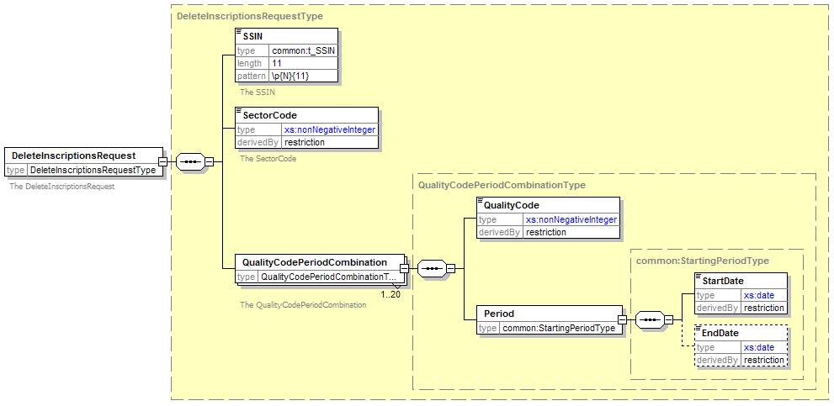

- DeleteInscriptionsRequest
Elément principal de la demande. Cet élément se substitue à l’élément <any/> dans un élément <ServiceRequest> du message.
  - DeleteInscriptionsRequest
Elément pour la suppression d’une ou plusieurs inscriptions.
    - Inscription
L’inscription à supprimer
      - SSIN
Le NISS
      - SectorCode
Le secteur
      - QualityCodePeriodCombination
Les combinaisons de code qualité et période à supprimer. (maximum 20)
        - QualityCode
Le code qualité
        - Period
La période
          - StartDate
La date de début
          - EndDate
La date de fin

Exemple
<?xml version="1.0" encoding="UTF-8"?>
<SSDNRequest
xmlns="http://www.ksz-bcss.fgov.be/XSD/SSDN/Service"
xmlns:mi="http://www.ksz-bcss.fgov.be/XSD/SSDN/ManageInscriptions"
xmlns:common="http://www.ksz-bcss.fgov.be/XSD/SSDN/Common"
>
<RequestContext>
<AuthorizedUser>
<UserID>XXXXXXXXXXX</UserID>
<Email>XXXXXX@XXXXXXXX.XX</Email>
<OrgUnit>XXXXXXXXXXX</OrgUnit>
<MatrixID>XX</MatrixID>
<MatrixSubID>X</MatrixSubID>
</AuthorizedUser>
<Message>
<Reference>EHFJKDU5S2DD53</Reference>
<TimeRequest>20060510T094712</TimeRequest>
</Message>
</RequestContext>
<ServiceRequest>
<ServiceId>ManageInscriptions.Delete</ServiceId>
<Version>20061002</Version>
<mi:DeleteInscriptionsRequest>
<mi:Inscription>
<mi:SSIN>80021937570</mi:SSIN>
<mi:SectorCode>25</mi:SectorCode>
<mi:QualityCodePeriodCombination>
<mi:QualityCode>2</mi:QualityCode>
<mi:Period>
<common:StartDate>2006-01-01</common:StartDate>
<common:EndDate>2006-02-02</common:EndDate>
</mi:Period>
</mi:QualityCodePeriodCombination>
<mi:QualityCodePeriodCombination>
<mi:QualityCode>4</mi:QualityCode>
<mi:Period>
<common:StartDate>2005-04-04</common:StartDate>
<common:EndDate>2005-05-05</common:EndDate>
</mi:Period>
</mi:QualityCodePeriodCombination>
</mi:DeleteInscriptionsRequest>
</ServiceRequest>
</SSDNRequest>

La réponse

La réponse de ManageInscriptions.Delete ne contient, pour l’instant, aucune information complémentaire.

- DeleteInscriptionsReply
Elément principal de la réponse. Cet élément se substitue à l’élément <any/> dans un élément <ServiceReply> du message.

Exemple
<?xml version="1.0" encoding="UTF-8" standalone="yes"?>
<SSDNReply
xmlns="http://www.ksz-bcss.fgov.be/XSD/SSDN/Service"
xmlns:common="http://www.ksz-bcss.fgov.be/XSD/SSDN/Common"
xmlns:mi="http://www.ksz-bcss.fgov.be/XSD/SSDN/ManageInscriptions"
xmlns:person="http://www.ksz-bcss.fgov.be/XSD/SSDN/Person"
>
<ReplyContext>
<common:ResultSummary ok="YES" >
<common:ReturnCode>0</ns1:ReturnCode>
</common:ResultSummary>
<AuthorizedUser>
<UserID>XXXXXXXXXXX</UserID>
<Email>XXXXXX@XXXXXXXX.XX</Email>
<OrgUnit>XXXXXXXXXXX</OrgUnit>
<MatrixID>XX</MatrixID>
<MatrixSubID>X</MatrixSubID>
</AuthorizedUser>
<Message>
<Reference>EHFJKDU5S2DD53</Reference>
<Ticket>6qnjT1mNxKCBSSh</Ticket>
<TimeRequest>20060530T111038</TimeRequest>
<TimeReceive>20060609T102727</TimeReceive>
<TimeResponse>20060609T102817</TimeResponse>
</Message>
</ReplyContext>
<ServiceReply>
<common:ResultSummary ok="YES">
<common:ReturnCode>0</common:ReturnCode>
</common:ResultSummary>
<ServiceId>ManageInscriptions.Delete</ServiceId>
<Version>20061002</Version>
<mi:DeleteInscriptionReply/>
</ServiceReply>
</SSDNReply>

Codes erreur

22547001 Le NISS a été remplacé par un autre NISS.
30009001 Des erreurs se sont produites lors de l’extraction de données pour certains résultats de recherche. Ces résultats ne sont pas affichés.
33009001 Certaines données du Registre national n’ont pas pu être interprétées. Le résultat peut être incomplet.
33009002 Certaines données du Registre BCSS n’ont pas pu être interprétées. Le résultat peut être incomplet.
35000002 Vous n’êtes pas autorisé à exécuter ce service.
31000007 Le paramètre obligatoire n’est pas spécifié ou est vide.
31000016 Les dates ne correspondent pas à une période valide car la date de fin est antérieure à la date de début.
31000017 Le paramètre ne peut pas être rempli.

Références

[REF01] :
01_KSZ-BCSS Webservices Document Fil Conducteur FR.doc
02_KSZ-BCSS Webservices Plan de la Documentation FR.doc
03_KSZ-BCSS Webservices Modes de connexion Extranet FR.doc
04_KSZ-BCSS Webservices Environnements FR.doc
05_KSZ-BCSS Webservices Autorisations FR.doc
06_KSZ-BCSS Webservices Tester la connexion FR.doc
07_KSZ-BCSS Webservices HTTPS-SOAP-WSDL FR.doc
08_KSZ-BCSS Webservices SSDN request-reply envelope definition FR.doc
09_KSZ-BCSS Webservices SSDN common status messages FR.doc

Contact
Pour obtenir des informations fonctionnelles supplémentaires de la BCSS, il suffit d’envoyer un mail à:
development@ksz-bcss.fgov.be

